TURISTIČKA ZAJEDNICA GRADA OMIŠA
Broj: 66-1/25
Omiš, 1.9.2025.
Na temelju čl. 15. Zakona o turističkim zajednicama i promicanju hrvatskog turizma (NN 52/19,
NN 42/20) te čl. 18. i 21. Statuta Turističke zajednice Grada Omiša (Službeni glasnik Grada Omiša 5a/2020,8/2024), sazivam
4. SJEDNICU SKUPŠTINE

TURISTIČKE ZAJEDNICE GRADA OMIŠA
Sjednica će se održati elektronskim putem.
Za sjednicu predlažem sljedeći
dnevni red:
1 . Potvrda mandata novim članovima Skupštine Turističke zajednice Grada Omiša
- Usvajanje zapisnika sa 3. sjednice i izbor zapisničara i dva ovjerovitelja zapisnika 4 sjednice
- Prijedlog Izmjena i dopuna Statuta Turističke zajednice Grada Omiša
- Razno
S poštovanjem,
PREDSJEDNIK

TURISTI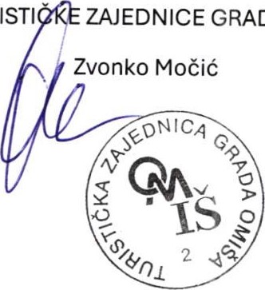 ZAJEDNICE GRADA OMIŠA

